買い物クーポン加盟店登録情報変更届
―― 「今行ける能登」団体旅行応援キャンペーン ―—
変更箇所に✓をご記入ください
□ 取扱店舗情報
□ 口座情報
□ 事業者情報
（該当項目がない場合は、メール・FAX等で変更内容をお知らせください）

必ず記入
取扱店舗名 |  | 取扱店舗コード
- 買い物クーポン加盟店情報
変更のある箇所のみ記入

取扱店舗名
住所 | 〒 －
TEL |  | FAX
メール
担当者 |  | 携帯電話
業種分類  ※複数該当する場合  はすべて✓ | □飲食 □小売 □観光施設 □宿泊施設  □コンビニエンスストア・スーパーマーケット ・ドラッグストア □その他
- 口座情報 ※変更がある場合は、「通帳の表紙」と「通帳を開いた１・２ページ目」の写しを添付して下さい
口座情報
- 運営事業者情報

会社名 | （担当者）
T E L |  | 携帯電話
F A X |  | メール
住所 | 〒 -
その他 | ※業種分類「飲食」を選択している場合で、定員・予約可否・弁当対応可否に変更があればこちらに記載
●郵送、FAX、メール（PDF）のいずれかの方法でご提出をお願いします。

〒920-0961 金沢市香林坊1丁目2-24 香林坊プラザ７Ｆ
「今行ける能登」団体旅行応援キャンペーン事務局 行

※ 郵送費用は、事業者（取扱店舗）様にてご負担をお願いいたします。
FAX番号：０７６-282-7788
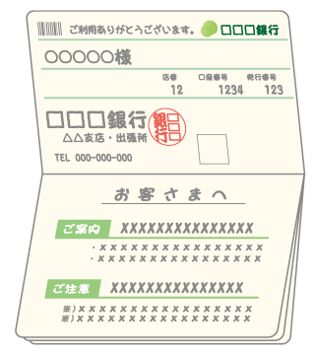
メールアドレス： noto-cp@bsec.jp

【お問合せ】
「今行ける能登」団体旅行応援キャンペーン事務局
TEL：０７６-282-7712（9：15～17：45・平日のみ/土日祝休み）

